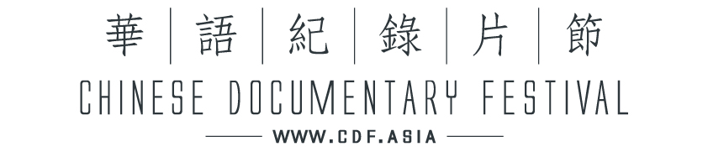

參賽詳情
截止日期：31/03/2014
簡介
「采風電影」主辦第七屆「華語紀錄片節」於2014年9月舉行，活動分為「競賽」及「推介」兩部份，「競賽」部份現正接受報名，歡迎各地紀錄片工作者參加。

本影展始創於 2008 年，過去數年，不但得到中、港、台及世界各地電影工作者積極參與，同時，觀眾人數亦不斷增加，成為推廣華語紀錄片的一個重要的活動。

「采風」2004年成立，為非牟利藝術機構，致力推廣紀錄片發展。本計劃得到利希慎基金、香港藝術發展局及達微慈善基金支持。

參加資格
1. 2012年1月1日至2014年3月31日期間完成之紀錄片作品。
2. 全片百分之五十或以上對白為華語或以華人社會為主。
3. 長片組：60分鐘或以上；短片組：59分鐘或以下

參加辦法
請到影展網站www.cdf.asia下載參賽表格或以電郵visiblerecord@gmail.com索取，填妥後連同參賽作品的5份DVD拷貝寄交本機構。

請留意細則
- 每張DVD內只能收錄一部作品，請以視頻（video）光碟燒錄。
- 請於每張DVD上清楚列明參賽者姓名及作品名稱。
- 一經報名及遞交作品，將不得退出比賽。
- 主辦機構及評審團有權取消違例作品之參賽資格。
- 入圍影片需附中英文字幕。
- 2014年7月下旬公佈入選名單。

聯絡
地址：采風電影有限公司 香港灣仔軒尼詩道 365 號富德樓 四樓
電話：(852) 2540-7859
傳真：(852) 2547-7942
電郵：visiblerecord@gmail.com
網站：www.cdf.asia
For Office Use Only
Reference No.: ____________
Country: _________________
Date: _____________________

華語紀錄片獎2014
參加表格

影片資料
原文片名：
英文片名：
語言： | □ 廣東話 □ 普通話／國語  □ 英語 □ 其他（請註明）
字幕： | □ 中文 □ 英文 □ 中文及英文
組別： | □ 長片 (60分鐘或以上)  □ 短片 (59分鐘或以下)
片長：
出品地區：
完成日期：
參展紀錄：
影片有否上載至網上頻道公開播放： | □ 有，請列明連結：  □ 沒有
影片會否於2014年9月30日前發售或公開放映： | □ 不會  □ 會，請列明地區：
影片簡介（250字以內）：

導演資料
性別： | □ 女士 □ 先生
姓名： | (中文) (英文)
通訊地址：
電話：
傳真：
電郵：
網站：

